Activité 1 : Open data
Compétences abordées :
- Utiliser un site de données ouvertes pour sélectionner et récupérer des données
- Réaliser des opérations de recherche, tri filtre ou calcul sur une plusieurs tables
- Définir une donnée personnelle

Nous allons nous intéresser à un site d'Open Data (données ouvertes).
- Donnez votre définition de ce qu'est un site d'Open Data :

- Un site d’Open Data est un site sur lequel on peut obtenir des informations ouvertement. Elles peuvent être du domaine privé mais plus souvent elles seront du domaine public.
- Un site d’Open Data est un site permettant d’accéder à des séries de données accessibles à tout le monde et libre de droit (on peut en faire ce qu’on veut).

- Définissez ce qu'est une donnée personnelle :
- Les données personnelles sont des informations permettant l’identification d’une personne physique.
- C’est une donnée qui donne des renseignements sur nous.

Exemples de données personnelles :
-Numéro de téléphone
-Adresse (postale, email…)
-Date de naissance
-Numéro de sécurité sociale de CB
- Obtenir des données :
Nous allons consulter le site d'Open Data de l'Education Nationale. Rendez-vous dans votre navigateur web à l'adresse https://data.education.gouv.fr, puis cliquez sur l'onglet Données.
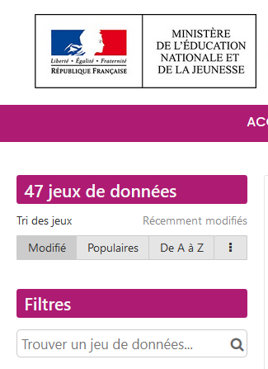
- Utilisez les filtres pour faire apparaître les données relatives au brevet (DNB), puis sélectionnez les résultats par établissement.

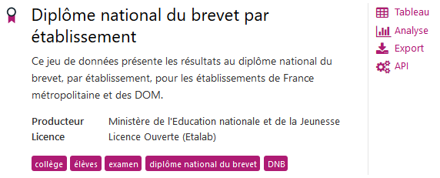

- Que contient la série de données étudiée ?

Ce tableau nous donne des statistiques sur la réussite au brevet pour chaque établissement de France et par année
- S'il ne s'affiche pas automatiquement, affichez l'onglet Tableau.
On souhaite connaître les taux de réussite du brevet sur plusieurs années pour votre collège.
- Combien de lignes contient ce tableau ? Justifiez l'intérêt d'utiliser des filtres pour atteindre l'objectif précédent.

Ce tableau contient 130 764 lignes. L’intérêt c’est de pas passer toute ça vie a scroll sur un tableau et de pouvoir être plus rapide dans la recherche de données. Filtrer va pouvoir réduire la taille du tableau sur les données qui nous intéressent.

- LES FILTRES :
- Observez le contenu des différentes colonnes du tableau.
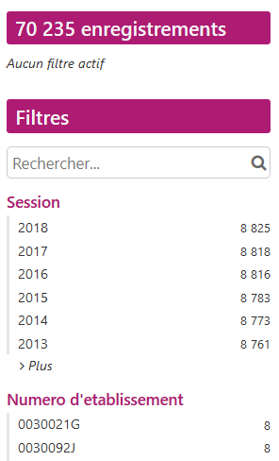
- Expliquez comment vous utilisez les filtres pour ne conserver que les résultats concernant votre collège, triés par année croissante.

J’ai ajouté les filtres :

Libillé region
Libellé departement
Libellé commune
Patronyme

Et en cliquant sur une des flèches sur l’endroit ou il y a écrit session.

- Quel est le taux de réussite au brevet de votre collège l'an dernier ?

- 76,8%

- Quel est le meilleur taux de réussite atteint par votre collège ?

- 83,7%

- Vos notes sont-elles visibles ? Pourquoi ?

- Non elles ne sont pas visibles, car ca ferait trop de données à rentrer et car ce sont des informations privée et donc d’ordre personnel.
- Récupération des données :
On souhaite maintenant tracer la courbe montrant l'évolution du taux de réussite en fonction de l'année. Le grand nombre de colonnes du tableau ne permet pas d'utiliser l'onglet « Analyse » pour afficher cette courbe.
- Dans l'onglet « export », récupérez les données au format CSV.
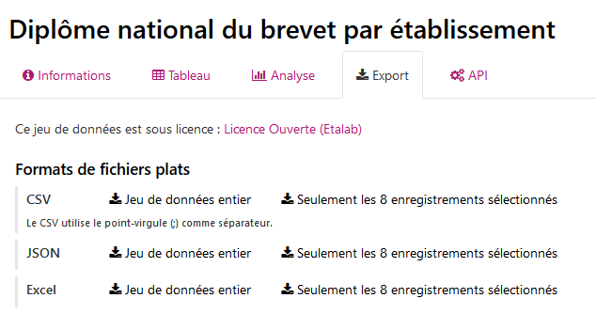
Pour la version facile, choisissez « Seulement les 8 enregistrements sélectionnés ».
Pour la version experte, choisissez « Jeu de données entier ».

- Double-cliquez sur le fichier CSV obtenu.
- Avec quel logiciel s'ouvre-t-il ?
- Excel

- Version Expert :
Un problème technique ?
Si aucun logiciel n'est paramétré pour ouvrir les fichiers CSV, lancez le tableur de votre choix (Excel, LibreOffice Calc, …) et ouvrez le fichier CSV depuis ce tableur.

Utilisez les filtres du tableur (sous Excel : Onglet Données puis Filtrer / sous LibreOffice : dans le menu Données puis Filtre et Autofiltre) pour sélectionner comme à la question 5 votre collège.

- A l'aide du tableur, affichez la courbe montrant l'évolution du taux de réussite en fonction de l'année et collez une capture d'écran de cette courbe ci-dessous.

